Søg om Enkeltydelse
Denne vejledning fører dig igennem ansøgningsprocessen for Enkeltydelse trin for trin.
OBS: Når du påbegynder en ansøgning, gemmes indtastede informationer automatisk i en kladde. Det betyder, at du kan afbryde ansøgningsforløbet, og senere tilgå siden og genoptage ansøgningen.
Trin | Forklaring
 | Søg økonomisk hjælp  En ansøgning startes ved at klikke ’Send ansøgning’ i feltet ’Søg økonomisk hjælp’. | 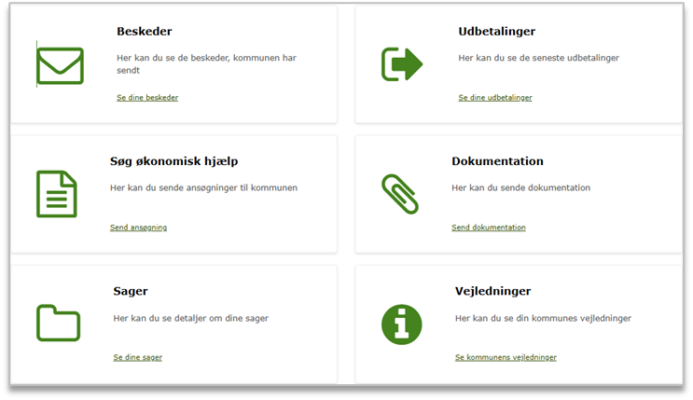  Billede 1: Søg økonomisk hjælp
 | Søg om Enkeltydelse  Du kan søge om Enkeltydelse ved at klikke på ’Søg om enkeltydelse’. | 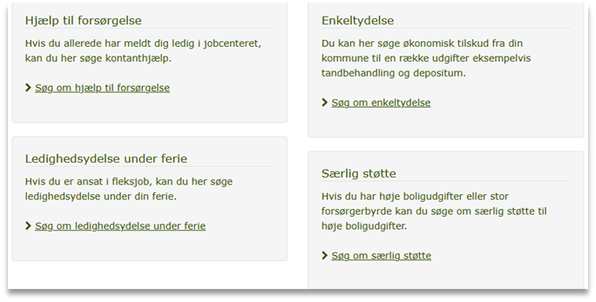  Billede 2: Søg om Enkeltydelse
 | Start ny ansøgning  I trinnet ’Før du begynder’ er det vigtigt at læse introduktionen til ansøgningen.  Klik på ’Start ny ansøgning’ for at starte ansøgningen. | 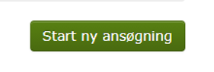  Billede 3: Start ny ansøgning
 | Er oplysningerne korrekte?  En ansøgning starter med trinnet ’Personoplysninger’, hvor du skal kontrollere om oplysningerne er rigtige.  Angiv dit telefonnummer.  Godkend eller angiv dit rette statsborgerskab. | 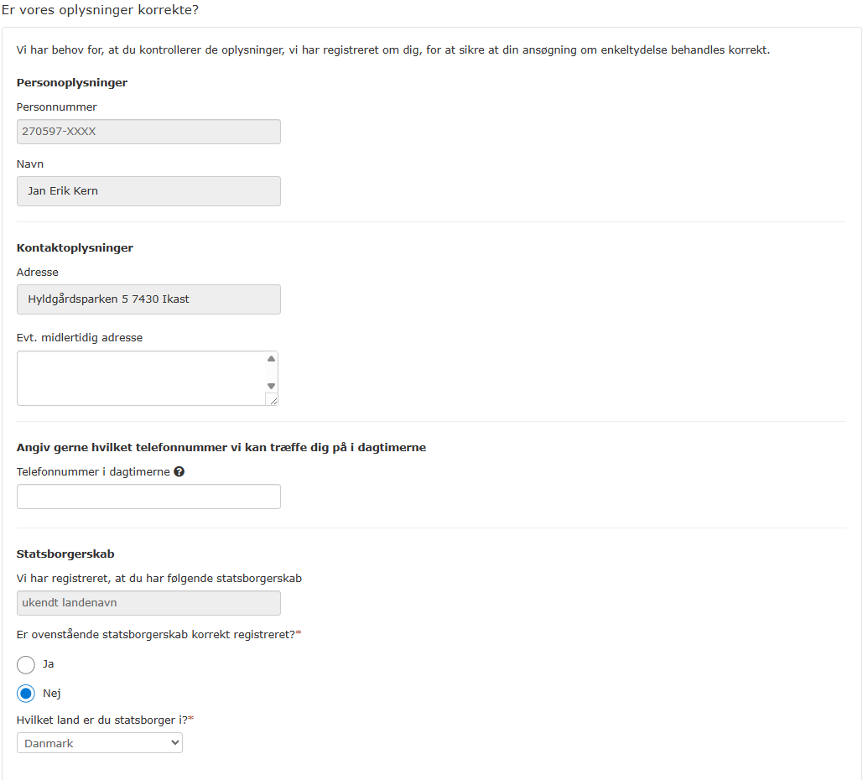  Billede 4: Er oplysningerne korrekte
 | Civilstand  Kontroller oplysningerne om civilstand fra folkeregisteret. Hvis du ikke er enig, skal du angive, hvad din civilstand er.  Vær opmærksom Hvis du er gift, skal du også angive informationer om din ægtefælle i forbindelse med ansøgningen – og din ægtefælle vil blive kontaktet ifm. sagsbehandlingen. | 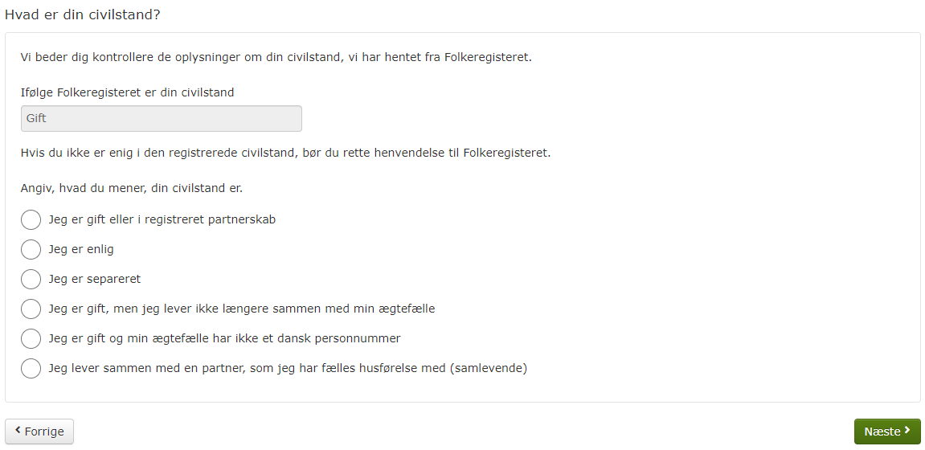  Billede 5: Hvad er din civilstand?
 | Hvad søger du om?  Du skal angive, hvad der søges om og komme med et bud på udgiftens størrelse.  Beskriv årsagen til, at du søger om enkeltydelse  Du skal vedhæfte dokumentation. | 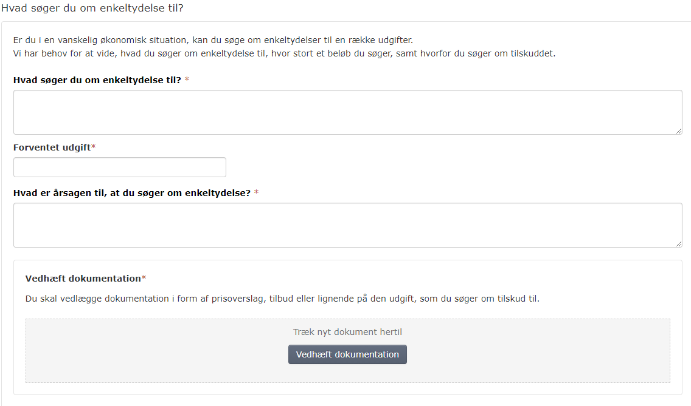  Billede 6: Hvad søger du om enkeltydelse til?
 | Har du formue?  Her skal du angive oplysninger om din formue.  Du skal vedhæfte dokumentation fx kontoudtog fra banken.  Angiv om du har brugt eller bortgivet formue de sidste 12 måneder.  Angiv om du er medlem af Sygeforsikringen ’Danmark’, samt hvilken gruppe. | 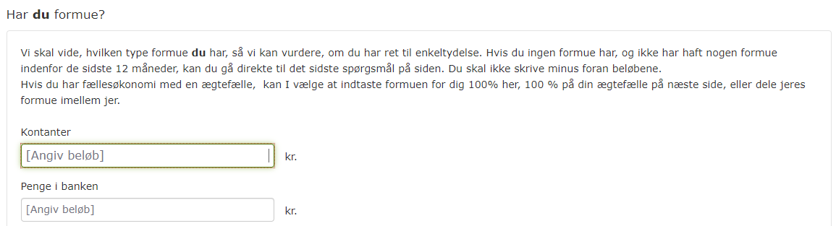  Billede 7: Har du formue?  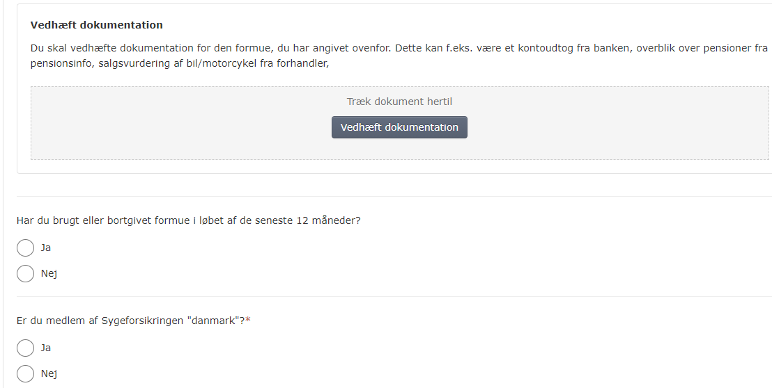  Billede 8: Vedhæft dokumentation  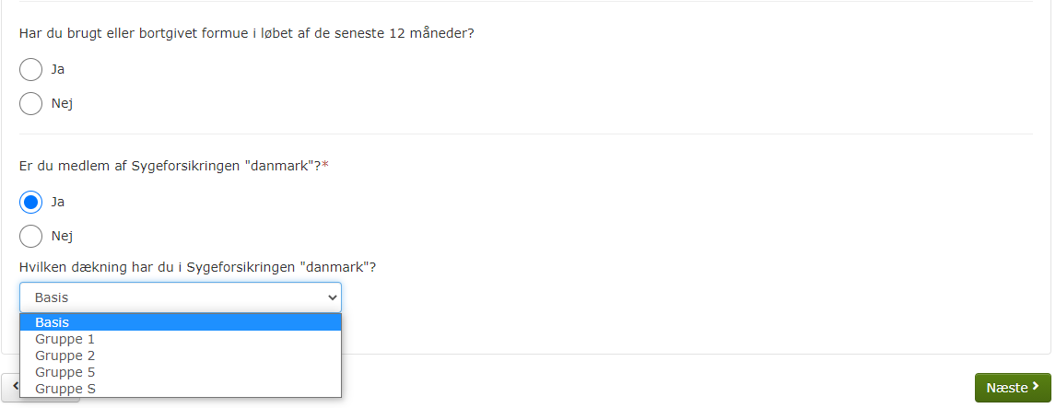  Billede 9: Angiv om bortgivet formue
 | Hvilke indtægter har du?  Her skal du angive din sidste indtægt samt sidste dato for udbetaling. Vær opmærksom på, at det er kr. pr. måned.  Har du stadig indtægter?  Angiv hvis du stadig har indtægter, samt dato for næste udbetaling.  Du skal vedhæfte dokumentation. | 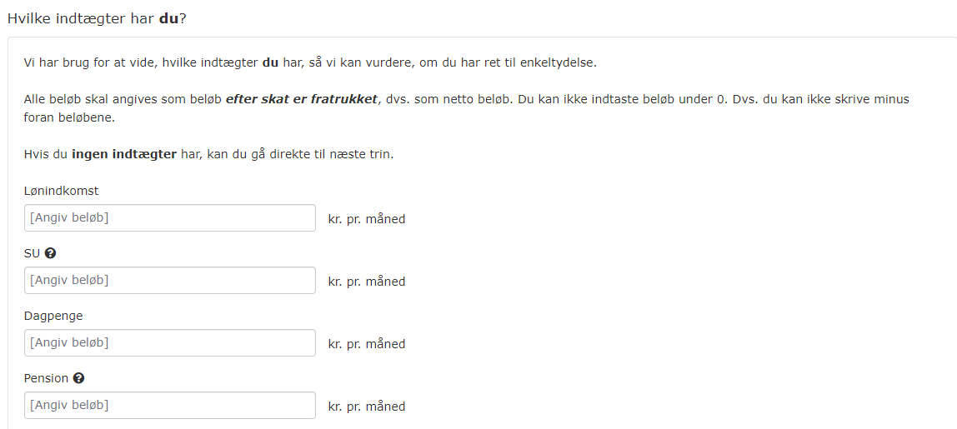  Billede 10: Hvilke indtægter har du?  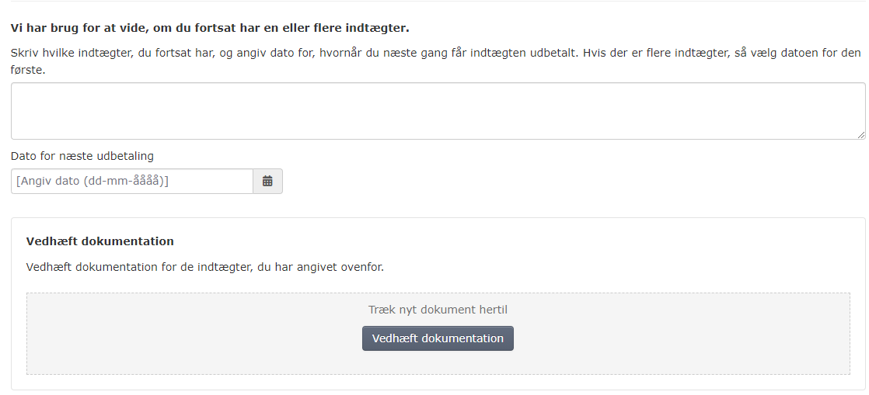  Billede 11: Har du forsat en eller flere indtægter?
 | Hvilke udgifter har du?  Her skal du angive alle de udgifter du har. Vær opmærksom på om frekvensen eks. Månedlig eller Ugentlig er sat rigtigt ift. udgiften.  Vedhæft dokumentation  Du skal vedhæfte dokumentation fx lejekontrakt, betalingsaftaler, acontoregninger el.lign. Kontoudtog og budgetskema er ikke tilstrækkelig dokumentation for dine faste udgifter. | 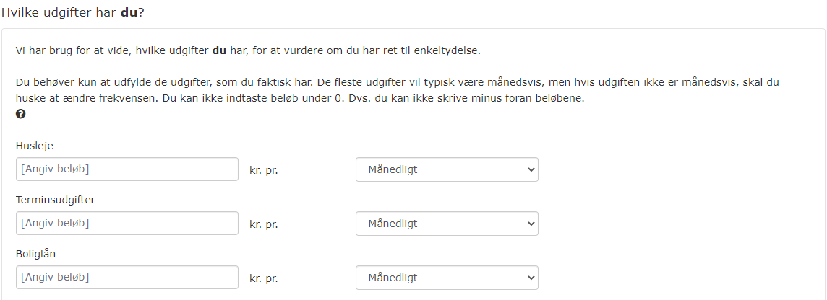  Billede 12: Hvilke udgifter har du?  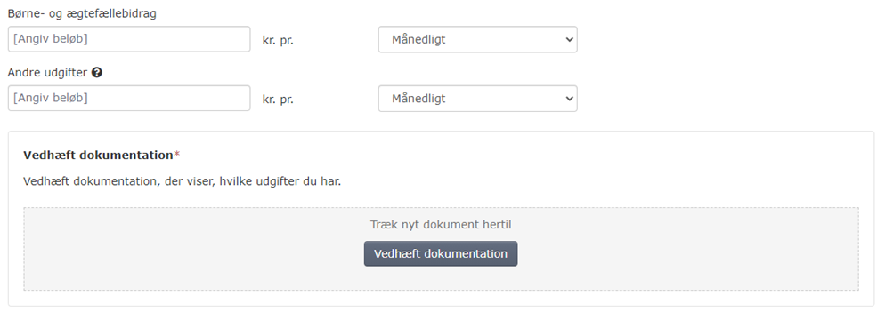  Billede 13: Vedhæft dokumentation
 | Kontrollér oplysninger og send ansøgning  Inden du godkender og sender din ansøgning, skal du kontrollere de indtastede oplysninger.  Ved at rulle ned over siden kan du gennemgå de oplysninger, du har indtastet i tidligere trin.  For at sende ansøgningen, skal du bekræfte, at du har afgivet korrekte oplysninger og er vidende om din pligt til at oplyse ændringer af oplysninger til din kommune. | 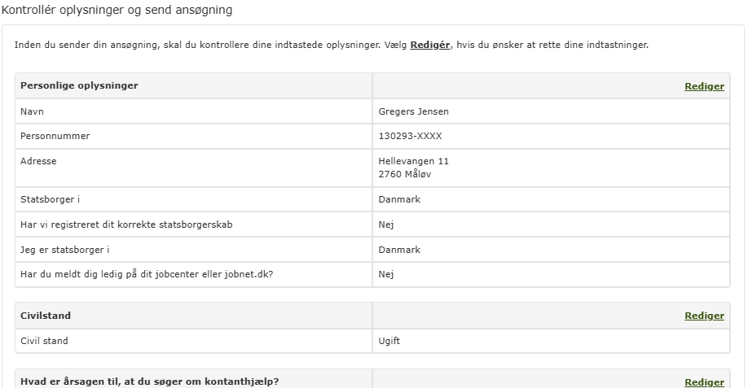  Billede 14: Kontrollér oplysninger i ansøgning  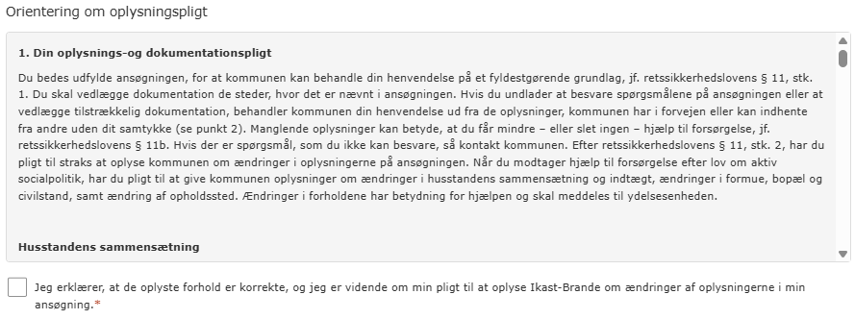  Billede 15: Oplysningspligt og samtykke
 | Godkend og send ansøgning. |   Billede 16: Godkend og send
 | Kvittering  Når du har godkendt og sendt din ansøgning, vises siden ’Kvittering’. Der sendes også en kvittering til din digitale postkasse.  Se dine sager  Klik på linket ’Se dine sager’ for at se oversigt over dine sager.  Udskriv kvittering  Klik på linket ’Udskriv kvittering’ for at åbne kvitteringen og udskrive den.  Se din ansøgning  Klik på linket ’Se din ansøgning’, for at se din ansøgning i pdf.  Luk ansøgningen  Klik på ’Luk’ for at lukke browser-vinduet. | 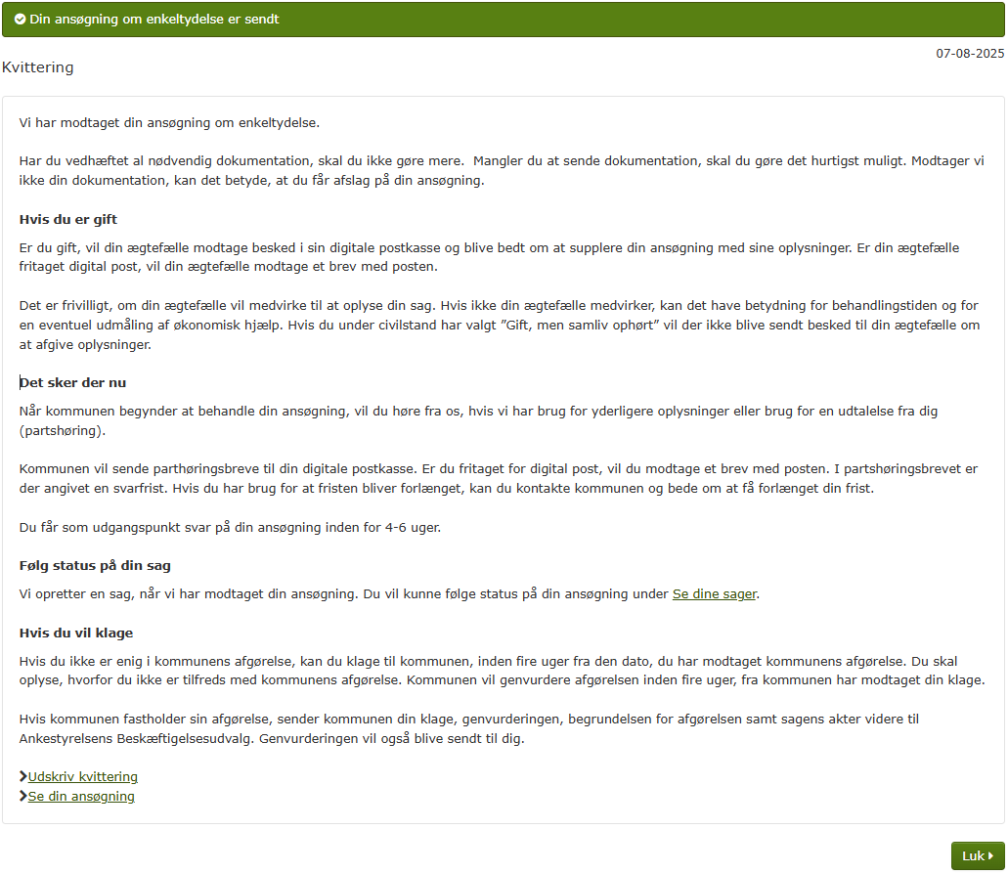  Billede 17: Kvittering

